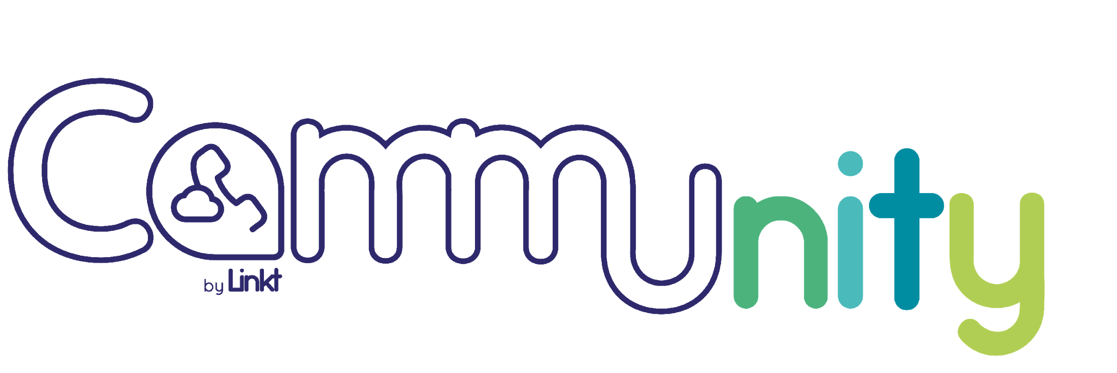
Linkt présente

une version optimisée de sa solution de téléphonie d’entreprise externalisée, ultra flexible et adaptable

La téléphonie hébergée, un service au sein des communications unifiées
A l’heure du développement du télétravail, l’efficacité de la solution de téléphonie est déterminante pour l’activité de l’entreprise. Il est donc nécessaire pour elle de disposer d’une solution centralisée, garantissant stabilité et flexibilité de manière à s’adapter à ses besoins spécifiques.
CommUnity, la nouvelle version du service de téléphonie hébergée de Linkt, offre cette souplesse, permettant d’adapter la solution de téléphonie à chaque utilisateur.
Puisque les habitudes et usages des collaborateurs varient en fonction de leur métier, le service met à leur disposition les options et équipements dont ils ont besoin et leur propose une interface en ligne afin d’être autonomes dans la gestion de leur numéro.
De la même façon, l’interface administrateur permet de gérer de manière autonome son service de téléphonie. L’utilisateur a la main pour réaliser les modifications nécessaires à l’adaptation de sa téléphonie aux besoins du moment. Il est par exemple possible de modifier son message d’accueil lors d’un événement en toute autonomie.
Pour les sociétés multisites, la mutualisation de l’infrastructure dans le réseau de l’opérateur permet une administration de la globalité de la téléphonie sur une unique interface en ligne. Plus besoin de mettre en place une infrastructure dédiée sur chacun des sites de l’entreprise.
Avec CommUnity de Linkt, l’entreprise bénéficie d’un coût à l’utilisateur qui offre une grande prédictibilité des coûts, et permet la maîtrise du budget téléphonie.

MobiFixe, la téléphonie fixe sans contrainte
En tant qu’opérateur de téléphonie fixe et mobile, Linkt réalise la convergence de plusieurs technologies pour proposer une solution de téléphonie fixe sur réseau mobile.
L’utilisateur reste ainsi joignable en permanence : l’offre de Linkt repose sur les trois grands réseaux mobiles français, ce qui permet de choisir, pour chaque ligne, le réseau le plus adapté en fonction de sa zone d’utilisation.
Une solution simple et rapide à installer : le poste installé ne nécessite aucun câblage et propose une résilience électrique grâce à sa batterie intégrée. Afin de répondre à tous les usages, Linkt propose deux types d’équipements TecDesk : un téléphone fixe ou un combiné sans-fil.

Une large gamme de services hébergés de téléphonie
Avec les offres Fax To Mail et Mail to Fax, une alternative à la ligne RTC est proposée pour l’envoi et la réception de Fax en les dématérialisant.
Le service audioconférence permet la création d’une salle de conférence audio jusqu’à 25 participants.
Mais aussi :
- une joignabilité accrue grâce à des fonctionnalités avancées de gestion d’appels.
- une solution flexible s’adaptant à chaques usages : au bureau, en déplacement ou en conférence.
- Une gamme complète de postes de dernière génération pour chaque utilisation.
- Des fonctionnalités évoluant avec le marché grâce à une plateforme récente et évolutive.
- La mutualisation des infrastructures en mixant les services de téléphonies avec l’accès Internet ou VPN IP de l’entreprise.

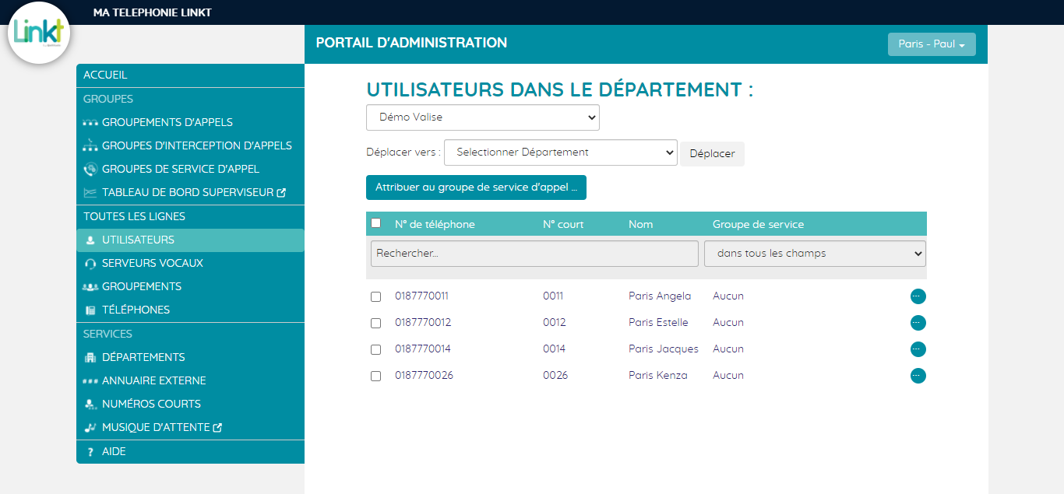
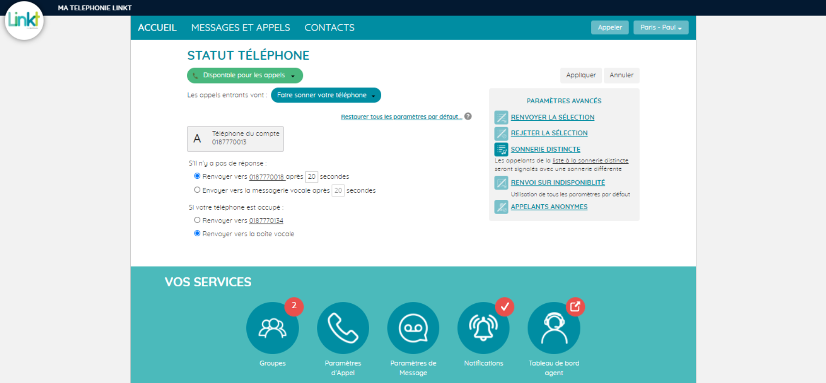

A propos de Linkt – www.linkt.fr
Linkt est l’opérateur télécom Entreprises et Collectivités du Groupe Altitude, totalement dédié aux PME, ETI, aux grands groupes et aux collectivités. Interconnecté à tous les opérateurs d’infrastructure du territoire, Linkt propose des solutions d’accès internet très haut débit, d’interconnexion de site (VPN IP MPLS), téléphonie, cloud et sécurité.
L’entreprise est née en 2016 de la volonté de construire et délivrer une offre associant une couverture nationale à une organisation de proximité. Objectif : une relation client et un service totalement nouveau. Linkt connaît une croissance fulgurante depuis l’année de son lancement opérationnel. En à peine trois ans, nous comptons 25 implantations sur tout le territoire et nous employons 350 collaborateurs.

Contact presse - Agence OXYGEN
Cédric Damour - cedric.d@oxygen-rp.com - 06 35 54 45 96

